Phụ huynh vào đường link : <https://dichvucong.longan.gov.vn/> và chọn tuyển sinh đầu cấp trực tuyến

**CÁCH ĐĂNG KÝ SỬ DỤNG HỆ THỐNG TUYỂN SINH ĐẦU CẤP**

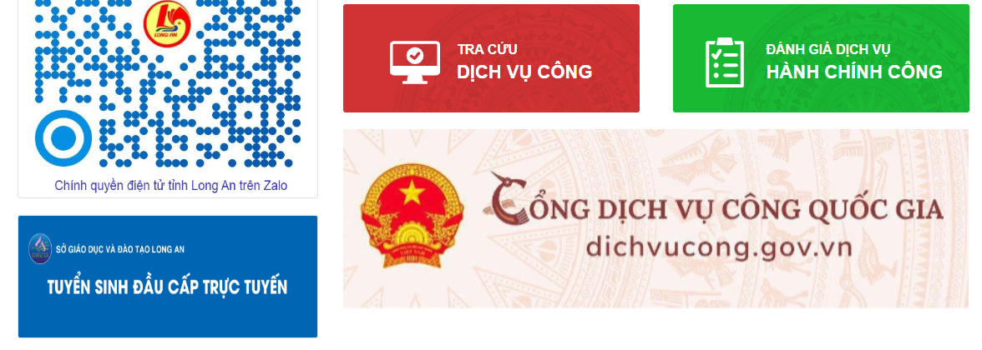

**CÁCH ĐĂNG KÝ SỬ DỤNG HỆ THỐNG**

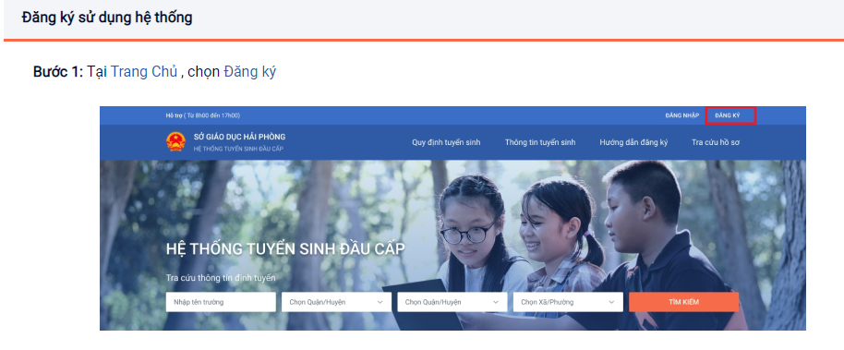

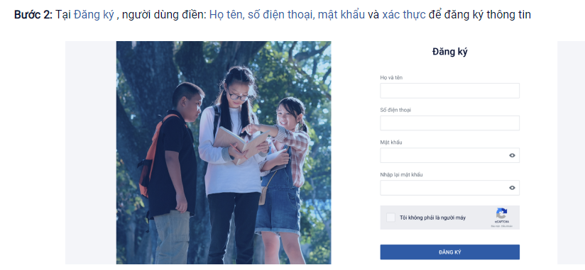

**Phụ huynh soạn tin nhắn theo cú pháp phía dưới gửi tới số 8099 để nhận mã xác nhận tài khoản**

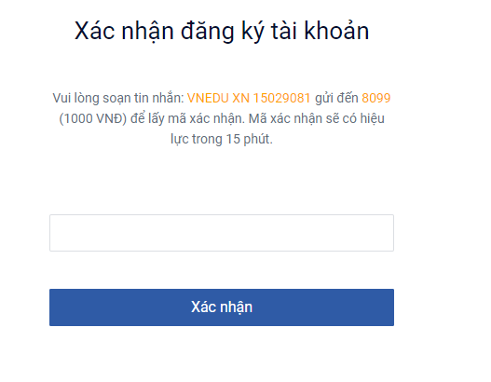

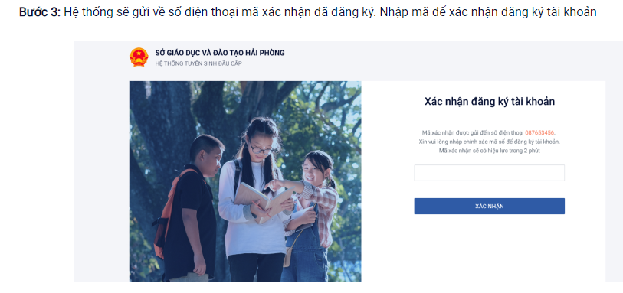

**CÁCH TẠO HỒ SƠ**

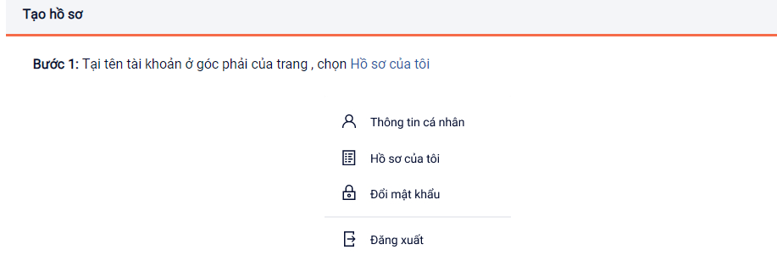

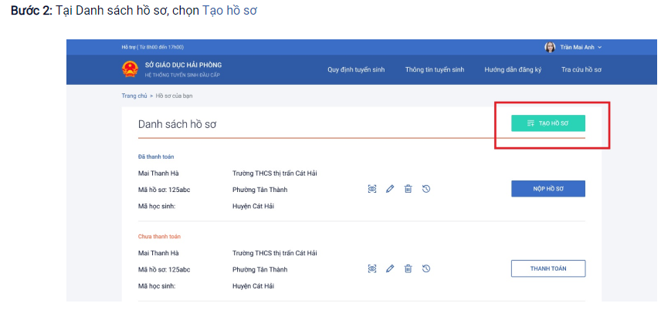

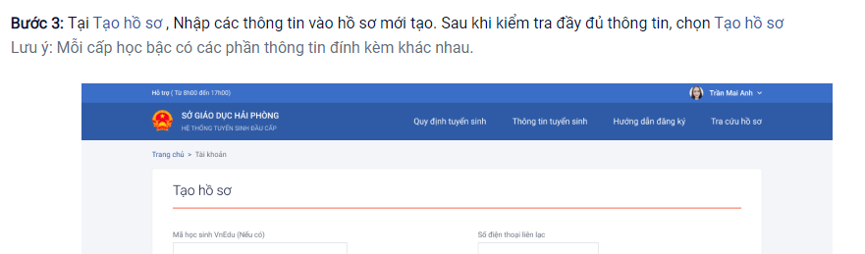

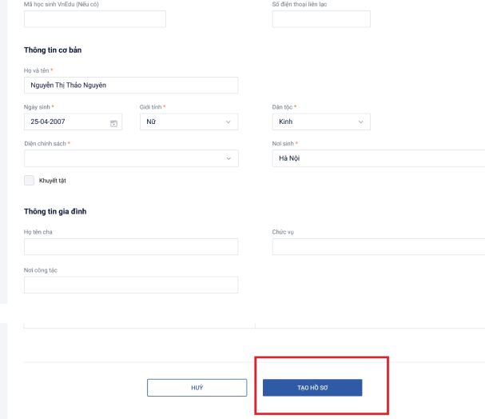

**CÁCH NỘP HỒ SƠ**

